

**LAPORAN RESMI**

**PRAKTIKUM STATIKA DINAMIKA**

**Pengukuran Dasar Mekanika Menggunakan Sistem Internasional**

**(Bandul Ayun - Pendulum Sederhana)**

**Disusun oleh : Mohammad Khalid Khorudin**

**4123600060**

**Kelas : JJ - 102**

**Tanggal Praktikum : 21 Mei 2024**

**Dosen pengampu : Dr. Ir Endra Pitowarno, M.Eng**

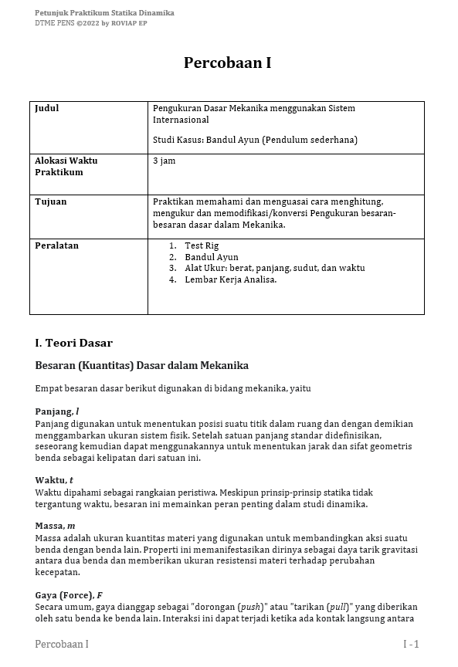

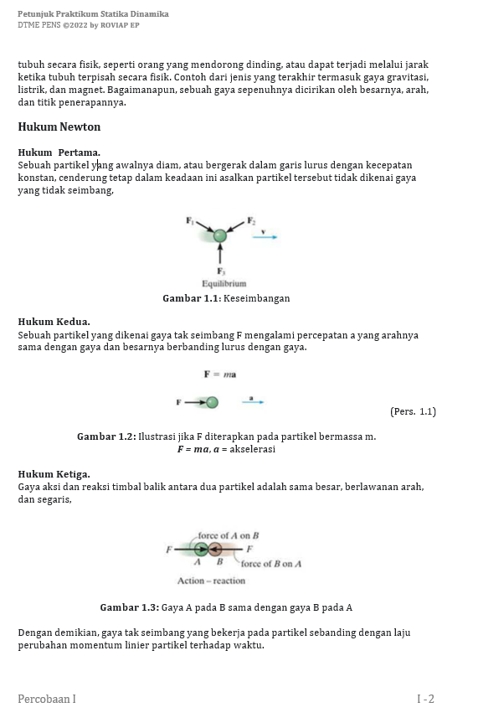

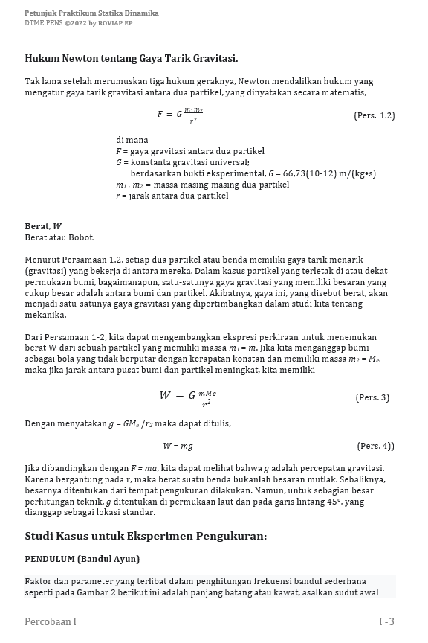

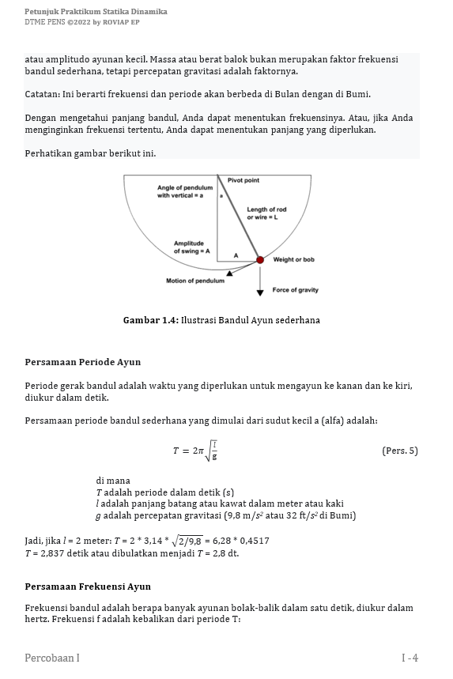

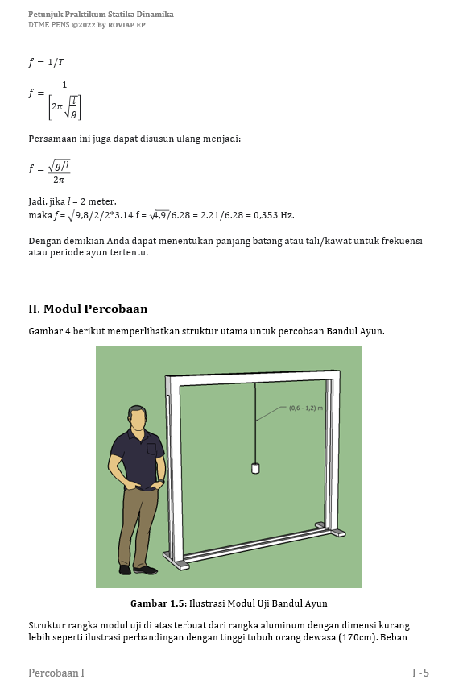

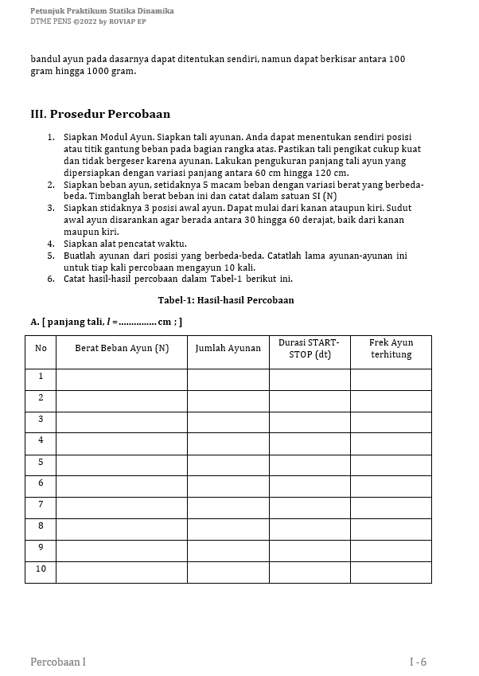

**Pembagian Tugas :**

* Ilham Ardhan Nadlifin (4123600001) : Melakukan praktikum
* Balqis Cindy Clarissa (4123600002) : Mengumpulkan data
* Mohammad Khalid Khoirudin (4123600060) : Membuat laporan

**DATA HASIL PRAKTIKUM :**

1. Panjang tali, I = 60cm Sudut = 60o

|  |  |  |  |  |  |
| --- | --- | --- | --- | --- | --- |
| NO | Berat Beban Ayun (N) | Jumlah Ayunan | Durasi START-STOP (dt) | Periode | Frek. ayun terhitung |
| 1 | 0,155 Kg >> 1,519 N | 10 | 22 | 0.4545454545 | 2.2 |
| 2 | 1,080 Kg >> 10,584 N | 10 | 19 | 0.5263157895 | 1.9 |
| 3 | 0,55 Kg >> 5,39 N | 10 | 20 | 0.5 | 2 |
| 4 | 1,425 Kg >> 13,965 N | 10 | 19 | 0.5263157895 | 1.9 |
| 5 | 0,3 Kg >> 2,94 N | 10 | 21 | 0.4761904762 | 2.1 |

1. Panjang tali, I = 80cm Sudut = 60o

|  |  |  |  |  |  |
| --- | --- | --- | --- | --- | --- |
| NO | Berat Beban Ayun (N) | Jumlah Ayunan | Durasi START-STOP (dt) | Periode | Frek. ayun terhitung |
| 1 | 0,155 Kg >> 1,519 N | 10 | 20 | 0.5 | 2 |
| 2 | 1,080 Kg >> 10,584 N | 10 | 19 | 0.5263157895 | 1.9 |
| 3 | 0,55 Kg >> 5,39 N | 10 | 19 | 0.5263157895 | 1.9 |
| 4 | 1,425 Kg >> 13,965 N | 10 | 20 | 0.5 | 2 |
| 5 | 0,3 Kg >> 2,94 N | 10 | 20 | 0.5 | 2 |

1. Panjang tali, I = 90cm Sudut = 60o

|  |  |  |  |  |  |
| --- | --- | --- | --- | --- | --- |
| NO | Berat Beban Ayun (N) | Jumlah Ayunan | Durasi START-STOP (dt) | Periode | Frek. ayun terhitung |
| 1 | 0,155 Kg >> 1,519 N | 10 | 20 | 0.5 | 2 |
| 2 | 1,080 Kg >> 10,584 N | 10 | 18 | 0.5555555556 | 1.8 |
| 3 | 0,55 Kg >> 5,39 N | 10 | 17 | 0.5882352941 | 1.7 |
| 4 | 1,425 Kg >> 13,965 N | 10 | 19 | 0.5263157895 | 1.9 |
| 5 | 0,3 Kg >> 2,94 N | 10 | 19 | 0.5263157895 | 1.9 |

1. Panjang tali, I = 60cm Sudut = 45o

|  |  |  |  |  |  |
| --- | --- | --- | --- | --- | --- |
| NO | Berat Beban Ayun (N) | Jumlah Ayunan | Durasi START-STOP (dt) | Periode | Frek. ayun terhitung |
| 1 | 0,155 Kg >> 1,519 N | 10 | 23 | 0.4347826087 | 2.3 |
| 2 | 1,080 Kg >> 10,584 N | 10 | 21 | 0.4761904762 | 2.1 |
| 3 | 0,55 Kg >> 5,39 N | 10 | 21 | 0.4761904762 | 2.1 |
| 4 | 1,425 Kg >> 13,965 N | 10 | 22 | 0.4545454545 | 2.2 |
| 5 | 0,3 Kg >> 2,94 N | 10 | 22 | 0.4545454545 | 2.2 |

1. Panjang tali, I = 80cm Sudut = 45o

|  |  |  |  |  |  |
| --- | --- | --- | --- | --- | --- |
| NO | Berat Beban Ayun (N) | Jumlah Ayunan | Durasi START-STOP (dt) | Periode | Frek. ayun terhitung |
| 1 | 0,155 Kg >> 1,519 N | 10 | 21 | 0.4761904762 | 2.1 |
| 2 | 1,080 Kg >> 10,584 N | 10 | 20 | 0.5 | 2 |
| 3 | 0,55 Kg >> 5,39 N | 10 | 20 | 0.5 | 2 |
| 4 | 1,425 Kg >> 13,965 N | 10 | 21 | 0.4761904762 | 2.1 |
| 5 | 0,3 Kg >> 2,94 N | 10 | 22 | 0.4545454545 | 2.2 |

1. Panjang tali, I = 90cm Sudut = 45o

|  |  |  |  |  |  |
| --- | --- | --- | --- | --- | --- |
| NO | Berat Beban Ayun (N) | Jumlah Ayunan | Durasi START-STOP (dt) | Periode | Frek. ayun terhitung |
| 1 | 0,155 Kg >> 1,519 N | 10 | 20 | 0.5 | 2 |
| 2 | 1,080 Kg >> 10,584 N | 10 | 20 | 0.5 | 2 |
| 3 | 0,55 Kg >> 5,39 N | 10 | 18 | 0.5555555556 | 1.8 |
| 4 | 1,425 Kg >> 13,965 N | 10 | 19 | 0.5263157895 | 1.9 |
| 5 | 0,3 Kg >> 2,94 N | 10 | 20 | 0.5 | 2 |

1. Panjang tali, I = 60cm Sudut = 30o

|  |  |  |  |  |  |
| --- | --- | --- | --- | --- | --- |
| NO | Berat Beban Ayun (N) | Jumlah Ayunan | Durasi START-STOP (dt) | Periode | Frek. ayun terhitung |
| 1 | 0,155 Kg >> 1,519 N | 10 | 24 | 0.4166666667 | 2.4 |
| 2 | 1,080 Kg >> 10,584 N | 10 | 22 | 0.4545454545 | 2.2 |
| 3 | 0,55 Kg >> 5,39 N | 10 | 21 | 0.4761904762 | 2.1 |
| 4 | 1,425 Kg >> 13,965 N | 10 | 23 | 0.4347826087 | 2.3 |
| 5 | 0,3 Kg >> 2,94 N | 10 | 24 | 0.4166666667 | 2.4 |

1. Panjang tali, I = 80cm Sudut = 30o

|  |  |  |  |  |  |
| --- | --- | --- | --- | --- | --- |
| NO | Berat Beban Ayun (N) | Jumlah Ayunan | Durasi START-STOP (dt) | Periode | Frek. ayun terhitung |
| 1 | 0,155 Kg >> 1,519 N | 10 | 23 | 0.4347826087 | 2.3 |
| 2 | 1,080 Kg >> 10,584 N | 10 | 22 | 0.4545454545 | 2.2 |
| 3 | 0,55 Kg >> 5,39 N | 10 | 21 | 0.4761904762 | 2.1 |
| 4 | 1,425 Kg >> 13,965 N | 10 | 22 | 0.4545454545 | 2.2 |
| 5 | 0,3 Kg >> 2,94 N | 10 | 23 | 0.4347826087 | 2.3 |

1. Panjang tali, I = 90cm Sudut = 30o

|  |  |  |  |  |  |
| --- | --- | --- | --- | --- | --- |
| NO | Berat Beban Ayun (N) | Jumlah Ayunan | Durasi START-STOP (dt) | Periode | Frek. ayun terhitung |
| 1 | 0,155 Kg >> 1,519 N | 10 | 22 | 0.4545454545 | 2.2 |
| 2 | 1,080 Kg >> 10,584 N | 10 | 20 | 0.5 | 2 |
| 3 | 0,55 Kg >> 5,39 N | 10 | 19 | 0.5263157895 | 1.9 |
| 4 | 1,425 Kg >> 13,965 N | 10 | 19 | 0.5263157895 | 1.9 |
| 5 | 0,3 Kg >> 2,94 N | 10 | 20 | 0.5 | 2 |

**GRAFIK HASIL PRAKTIKUM :**

1. Berdasarkan frekuensi :
2. Berdasarkan periode :
3. Berdasarkan durasi START-STOP :

**ANALISIS DATA :**

* Jika berat beban ayun lebih besar maka frekuensi yang dihasilkan lebih kecil, kemudian pada percobaan berikutnya hasilya adalah sebaliknya.
* Jika tali yang digunakan lebih panjang maka frekuensi yang dihasilkan menjadi lebih kecil, dan jika tali yang digunakan lebih pendek maka frekuensi yang dihasilkan lebih besar.
* Jika sudut ayun yang digunakan lebih besar maka frekuensi yang dihasilkan lebih besar, seperti hal nya frekuensi yang dihasilkan pada ayunan yang dimulai pada 60 derajat akan lebih besar dari ayunan yang dimulai pada 30 derajat.
* Jika massa lebih kecil, sudut awal ayunan lebih besar dan panjang tali yang digunakan lebih pendek maka frekuensi yang akan dihasilkan menjadi lebih besar.

**KESIMPULAN :**

Kesimpulan yang dapat kami ambil dari hasil praktikum adalah frekuensi bandul ayun dipengaruhi oleh beberapa faktor, termasuk massa, panjang tali, dan sudut ayun. Dengan memahami hubungan antara variabel-variabel ini, kita dapat memprediksi dan mengontrol frekuensi yang dihasilkan oleh bandul ayun.

**LAMPIRAN :**

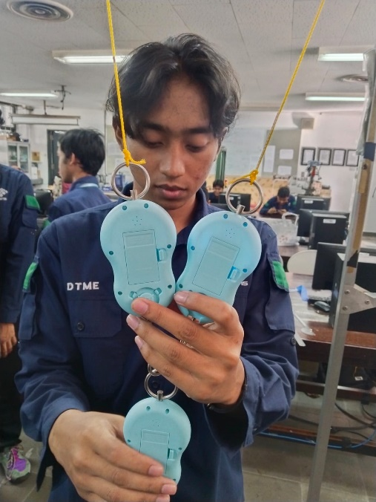 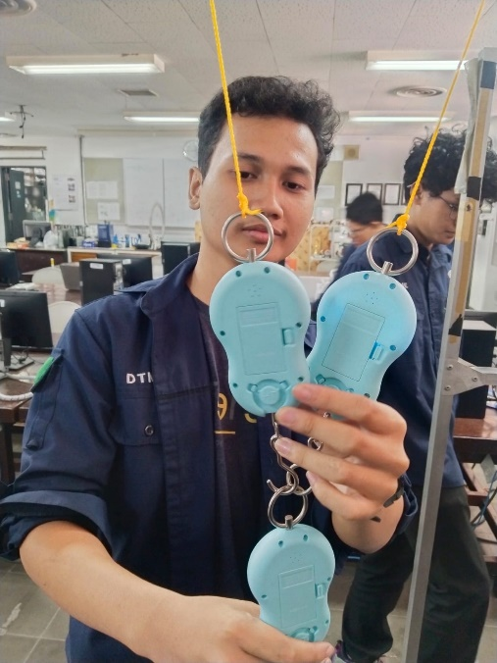

Gambar 1. 1 bandul percobaan 1

Gambar 1. 2 bandul percobaan 1

